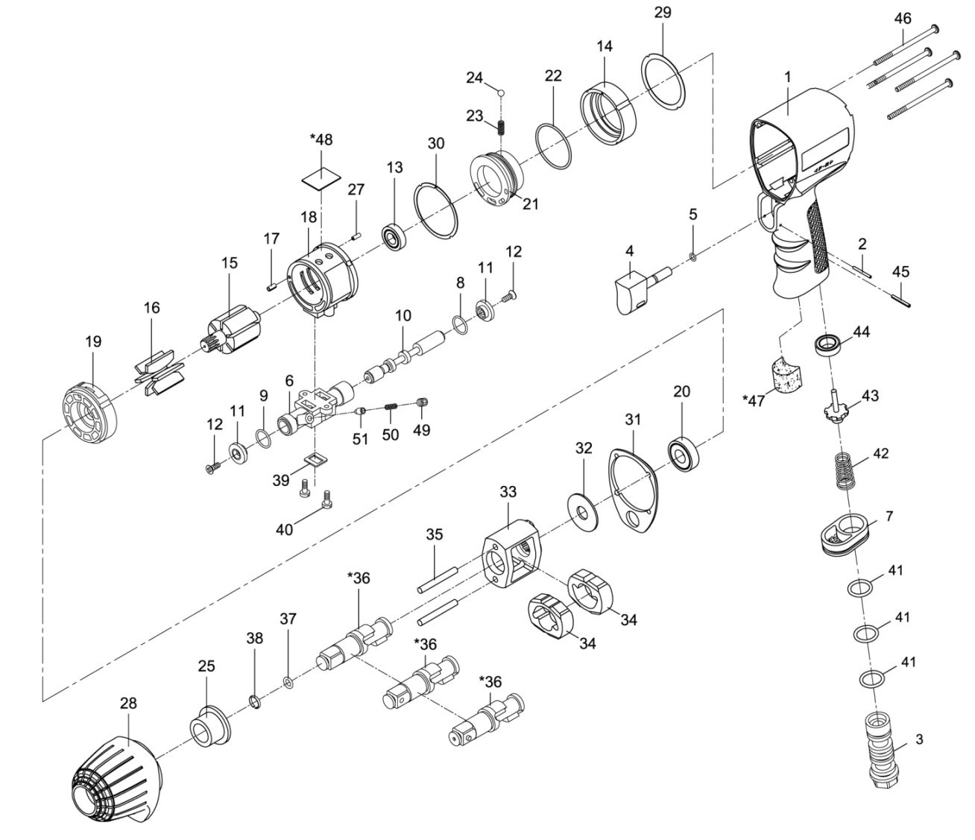

GP1363
Clé à chocs 1/2

ref. | Rep | Désignation | Qté | ref. | Rep | Désignation | Qté
GP1363KITE | 6 | Chambre d’inverseur | 1 | GP1363KITB | 13 | Roulement Arr | 1
GP1363KITE | 8 | Joint inverseur arr | 1 | GP1363KITB | 16 | Palette | 6
GP1363KITE | 9 | Joint inverseur avt | 1 | GP1363KITB | 17 | Goupille | 1
GP1363KITE | 10 | Inverseur | 1 | GP1363KITB | 20 | Roulement Avt | 1
GP1363KITE | 11 | Embout inverseur | 2 | GP1363KITB | 22 | Joint | 1
GP1363KITE | 12 | Vis | 2 | GP1363KITB | 23 | Ressort | 1
GP1363KITE | 39 | Joint | 1 | GP1363KITB | 24 | Bille | 1
GP1363KITE | 40 | Vis | 2 | GP1363KITB | 27 | Goupille | 1
GP1363KITE | 49 | Vis | 1 | GP1363KITB | 29 | Joint | 1
GP1363KITE | 50 | Ressort | 1 | GP1363KITB | 30 | Joint | 1
GP1363KITE | 51 | Retenue | 1 | GP1363KITB | 31 | Joint | 1
GP1363KITA | 2 | Gouille | 1 | GP1363KITB | 46 | Vis | 4
GP1363KITA | 3 | Raccord | 1 | GP1363KITC | 32 | Rondelle | 1
GP1363KITA | 4 | Gâchette | 1 | GP1363KITC | 33 | Cage de frappe | 1
GP1363KITA | 5 | Joint | 1 | GP1363KITC | 34 | Marteau | 1
GP1363KITA | 7 | Echappement | 1 | GP1363KITC | 35 | Axe marteau | 1
GP1363KITA | 41 | Joint | 3 | GP1363KITC | 36 | Broche | 1
GP1363KITA | 42 | Ressort | 1 | GP1363KITC | 37 | Joint | 1
GP1363KITA | 43 | Valve | 1 | GP1363KITC | 38 | Jonc | 1
GP1363KITA | 44 | Joint | 1 | GP1363-1 | 1 | Corps | 1
GP1363KITA | 45 | Goupille | 1 | GP1363-14 | 14 | Entretoise | 1
GP1363KITA | 47 | Mousse poignée | 1 | GP1363-21 | 21 | Régulateur | 1
GP1363KITD | 15 | Rotor | 1 | GP1363-25 | 25 | Entretoise cloche | 1
GP1363KITD | 18 | Chemise moteur (avec flasque Arr) | 1 | GP1363-28 | 28 | Cloche | 1
GP1363KITD | 19 | Flasque avt | 1 | GP1363-48 | 48 | Mousse moteur | 1
RA1251 | 38 | Jonc 1/2 | 1

